- 毕设题目：基于深度学习的小麦麦穗表型分析系统。
- 已提供的实验原始材料：87张小麦数据集，数据集样本及其特征如图1所示（本次毕设只需要用到右下方的小麦，其他记号和标定信息暂不涉及）。
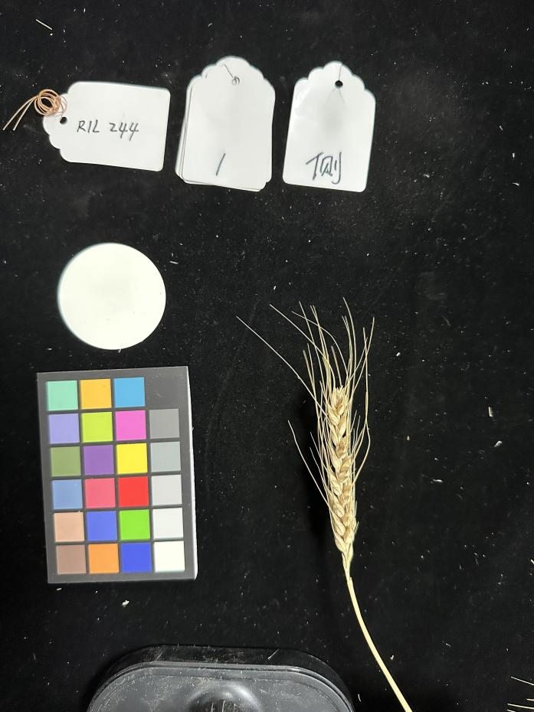
图 1
- 完成形式：完成小麦麦穗的表型提取算法设计，并完成配套系统开发。
- 预期实现的结果：输入图片，检测出所有的小穗（如图2），然后提取出全部的表型参数和骨架可视化，把这些功能都集中在一个桌面端/web端系统（前期阶段先完成模型和算法的实现）。
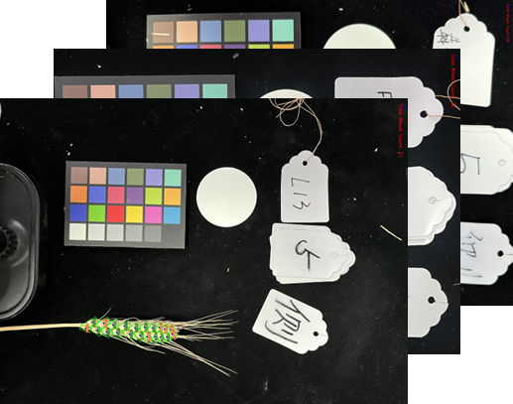
图 2
- 技术路线：
- 数据预处理：
使用roLabelimg标注工具进行旋转矩形框标注。

- 小穗级目标检测模型构建、训练和优化：
初步拟定两阶段：第一阶段是用yolo11n-obb模型进行粗糙的检测，标出每个检测框的mAP50；第二阶段对于置信度不高的检测框（p<0.5），再通过某种方法（这个就是创新点）对这些框进行校准
- 小穗级表型特征提取：计算小穗的长度和宽度（像素尺度即可）
- “茎–穗”骨架生成：可见下图说明
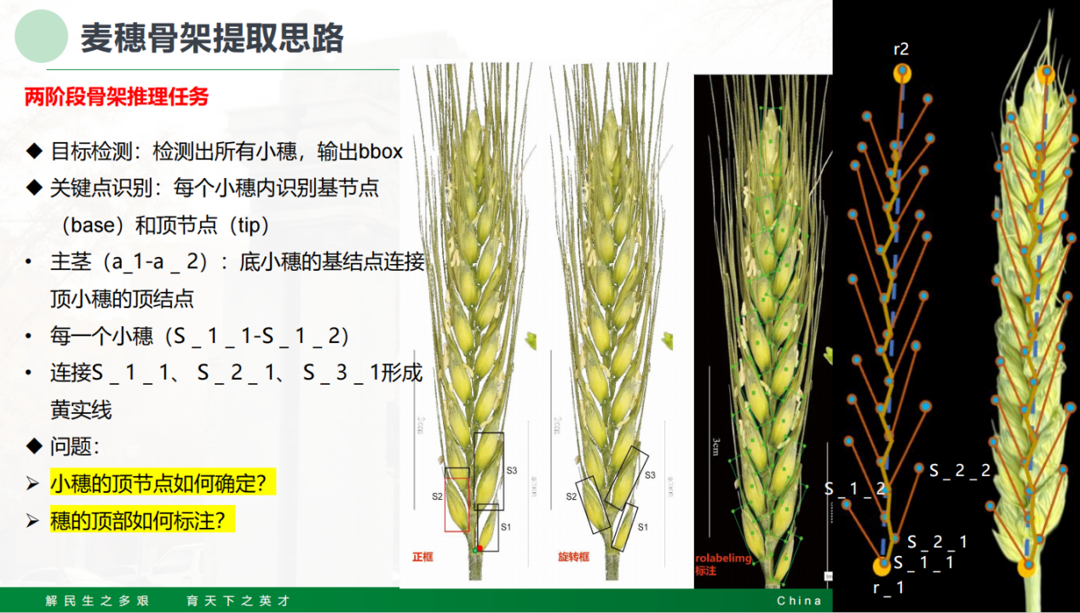
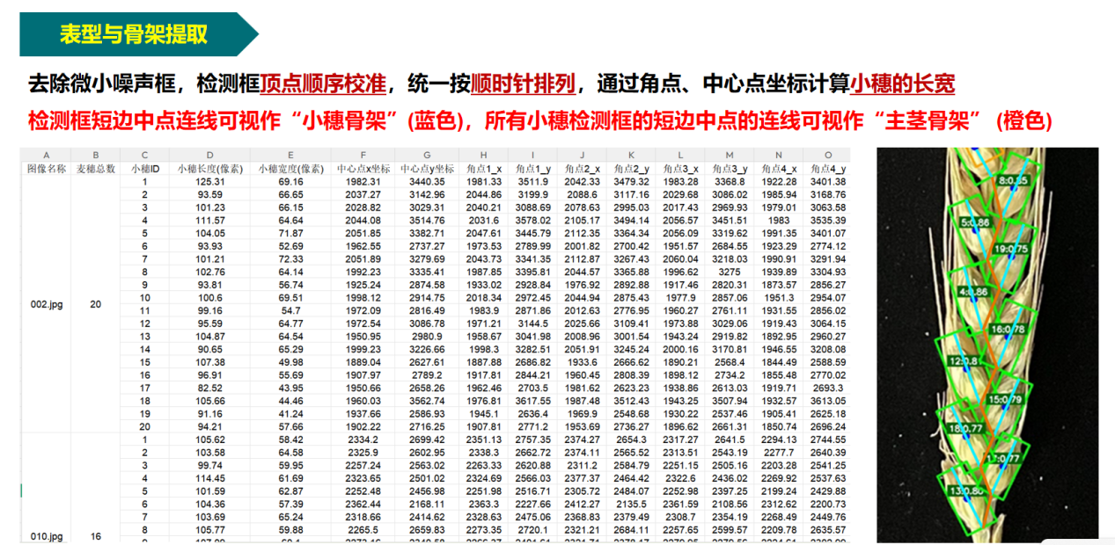
- 穗型向量*(创新点尝试):通过两阶段小穗检测与骨架提取框架方法，经过第二阶段的校准会得到精细骨架和关键点，然后我们可以通过这个骨架的形状拓扑（或各类表型参数的组合），构建某个特征参数（穗型向量 and 穗型特征值）用来表示骨架的整体结构，并且这个“穗型向量”不受穗的大小、摆放角度而改变，仅由骨架的形态决定，可以用来唯一表征这个穗，详细可见“创新点尝试.docx”
- 桌面端/web端系统开发：如桌面端使用PyQt5等，web端使用其他更适合的框架

